京商务财务字〔2021〕5号附件4

鼓励发展商业品牌首店项目申报指南

一、支持方向及内容
（一）支持国际品牌（不含港澳台）企业和本土自主品牌（含港澳台）企业及授权代理商在本市开设亚洲首店、中国（内地）首店、北京首店和旗舰店的示范店。
1.支持店面装修（含设备购置及配套硬件设施建设）费用以及12个月房租。
2.支持国际品牌的授权代理商海外版权代理费。
（二）支持中介服务机构、商业场所业主或实际经营单位、互联网平台企业等，2020年1月1日（含）以后引进线下实体亚洲首店、中国（内地）首店、北京首店和旗舰店的示范店。
（三）支持品牌首店、本土知名品牌、商业综合体、商业运营机构等2021年1月1日（含）以后在京开展具有国际国内影响力的大型新品发布活动场租、搭建费用。
二、支持条件
（一）申报首店、旗舰店示范店的鼓励对象，应符合以下条件：
1.支持的首店、旗舰店示范店应在北京注册登记，在2020年1月1日（含）以后新设，并连续经营12个月以上。
2.国际品牌企业在本市开设首店、旗舰店示范店实际产生的连续12个月房租和店面装修应超过100万元；本土品牌企业在本市开设首店（旗舰店）示范店实际产生的连续12个月房租和店面装修应超过50万元；国际品牌授权代理商的海外版权代理费应超过100万元。
3.鼓励对象入驻北京后，运营稳定，业绩良好，具有一定影响力和示范效应。
（二）申报引进线下实体亚洲首店、中国（内地）首店、北京首店、旗舰店示范店的，应符合以下条件：
1.新引进的国际品牌首店、旗舰店示范店实际产生的连续12个月房租和店面装修应超过100万元；本土品牌企业在本市开设首店、旗舰店示范店实际产生的连续12个月房租和店面装修应超过50万元。
2.新引进的首店、旗舰店示范店自注册登记起连续经营12个月以上，并签订2年以上入驻协议。

三、支持标准
（一）申报首店、旗舰店示范店支持资金
1.对符合条件的项目按不同支持比例、不超过最高限额给予资金支持，如果申报主体同时符合多个支持类别，只能选择一个类别进行申报。
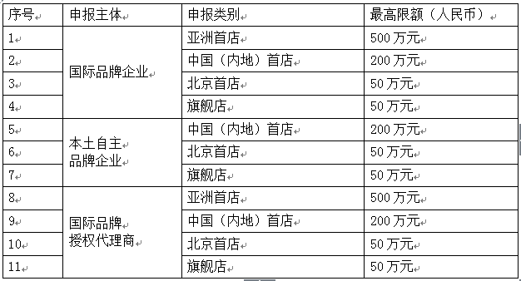
2.对店面装修建设、租金等总体投资，国际品牌和本土自主品牌企业分别按照不超过审定实际投资额的50%和20%、最高500万元和200万元给予资金支持。
3.对国际品牌的授权代理商海外版权代理费按照不超过审定实际投资额的50%、最高500万元给予资金支持。
（二）申报引进线下实体首店、旗舰店示范店奖励资金
1.对成功引进亚洲首店、中国（内地）首店、北京首店、旗舰店并签订2年以上入驻协议的引进企业，按照每新增引进1个首店、旗舰店示范店最高给予10万元奖励的标准，给予资金支持。
2.对于纳入首店在谈项目库并最终落地经营首店、旗舰店示范店的引进企业，在原奖励标准基础上，每新增引进1个首店、旗舰店示范店，额外奖励引进企业最高2万元。
（三）申报大型新品发布活动支持资金
对品牌首店、本土知名品牌、商业综合体、商业运营机构等在京开展具有国际国内影响力的大型新品发布活动的场租、搭建总费用的50%、最高给予100万元支持。
四、最低经营期限
申报主体应承诺获得财政资金支持的项目自获得补助资金之日起持续经营时间不得少于1年；对获得财政资金支持的项目1年内有拆迁、停止营业、被吊销营业执照等情形的，应退回相应补助资金。
五、其他要求
（一）除统一要求提交的申报材料外，申报鼓励发展商业品牌首店项目的企业，还应在项目申报书中明确申报类别并提供相应的支撑材料（首店说明、代理协议、引进协议、场地租赁协议、营业中的首店照片、首发首秀活动照片等）。
（二）凡符合2021年度鼓励发展商业品牌首店项目申报条件的企业，应于2021年11月20日前完成项目申报，各区商务局、经济技术开发区商务金融局、市属国有企业集团和总部企业应及时完成项目初审，于2021年12月1日前将相关材料汇总上报市商务局财务处，逾期不予受理。
（联系人：消费促进处 葛西来；联系电话：55579555）

¹在中国行政区域（不含香港、澳门、台湾）范围内进行登记注册的外资零售企业旗下品牌。
²在中国行政区域（含香港、澳门、台湾）范围内进行登记注册的内资零售企业旗下品牌。
³国际品牌、本土品牌在亚洲开设的首家实体门店。
⁴国际品牌、本土品牌在中国（内地）开设的首家实体门店。
⁵国际品牌、本土品牌在北京行政区域内开设的首家实体门店。
⁶面积在500平方米以上（含）且超过北京市本品牌其他实体店，商品类别涵盖该品牌一级目录下所有类别的实体门店。
指营业执照注册登记日期为2020年1月1日（含）以后的首店、旗舰店，或者营业执照注册登记在2020年（含）之前，但是在2020年1月1日（含）以后成为旗舰店的。
包括但不限于中介服务机构、商业场所业主或实际经营单位、将线上品牌引入线下开设实体首店的互联网平台企业

